七年级（上）
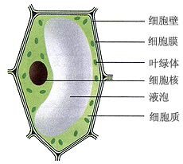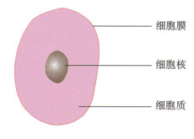
植物细胞膜式图 动物细胞模式图
- 植物细胞有但是动物细胞没有的结构是：细胞壁，液泡，叶绿体。
- 细胞膜的作用：控制物质尽出 ，细胞核是遗传信息库 。
- 西瓜之所以甘甜可口，是因为液泡中有细胞质。
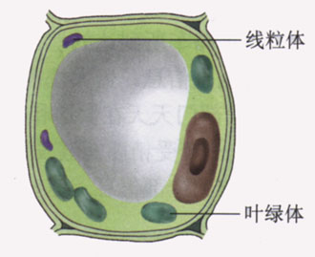
4.细胞中的能量转换器是叶绿体和线粒体。
5.叶绿体将光能转化成化学能，储存在它所制造的有机物中。
6.无论植物还是动物细胞中都有线粒体。
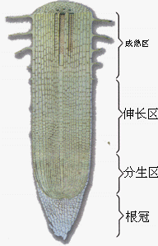
- 根主要吸水部分是成熟区，因为有大量的根毛。
- 根尖的分生区属于分生组织。
- 根生长最快的部分是伸长区。
- 根生组织的的细胞小，细胞壁薄，细胞核大，细胞质浓，具有很强的分裂能力。
1
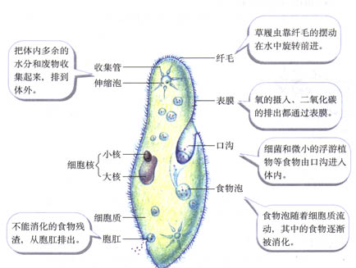

草履虫的结构示意图
- 草履虫是单细胞生物。身体由一个细胞构成。
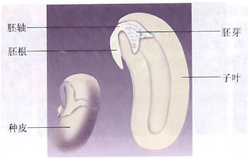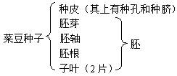
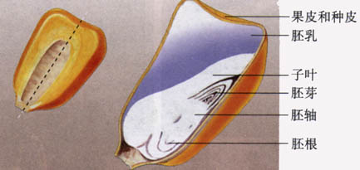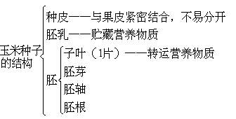
菜豆种子和玉米种子的结构示意图
- 种子的表面的一层皮是种皮。
- 胚实际上是一个生命体，包括胚芽，胚轴，胚根，和子叶，有的种子还有胚乳。
- 玉米种子实际上是一个果实。 2
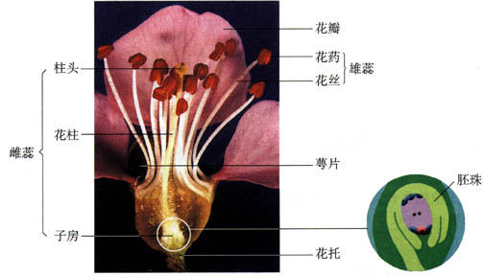
桃花的基本结构
- 一朵花是由花托，萼片，花瓣，雄蕊和雌蕊组成的。
- 雄蕊包括花药和花丝，雌蕊包括柱头，花柱，子房。
- 对于植物繁衍后代来说，花的雄蕊和雌蕊是最重要的。
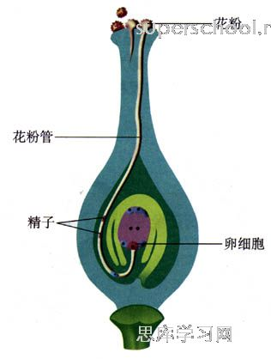
受精的过程
- 花粉落到柱头上后，在柱头黏液刺激下开始萌发，长出花粉管。花粉管穿过花柱，进入子房，一直达到胚珠。
- 胚珠里有卵细胞，它跟来自花粉管的精子结合，形成受精卵。
- 子房发育成果实，子房壁发育成果皮，受精卵发育成胚，胚珠发育成种子，珠被发育成种皮。
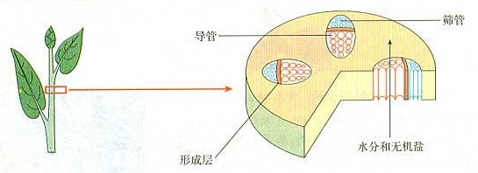
木本植物幼茎的切面示意图
- 韧皮部的筛管由上往下运输有机物。
- 木质部的导管由下往上运输水和无机盐。
- 形成层的细胞不断的分裂，形成新的木质部细胞的韧皮部细胞。 3
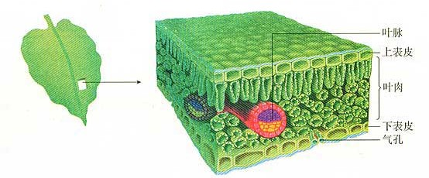
叶片的结构示意图
- 气孔是植物蒸腾失水的门户，也是气体交换的窗口。它是由一对半月形细胞——保卫细胞形成的空腔。
- 叶片下表皮气孔孔比上表皮的多。
- 蒸腾作用能够提高大气湿度，增加降水，
七年级（下)
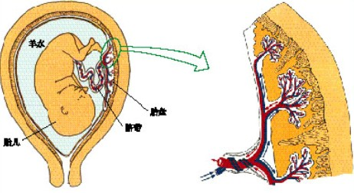
子宫内的胎儿，胎盘，和脐带
- 陪盘成扁圆形，是胎儿和母体交换物质的器官。
- 胎儿和母体通过胎盘上的绒毛进行物质交换。
- 成熟的胎儿和胎盘从母体的阴道排出，这个过程叫分娩。 4

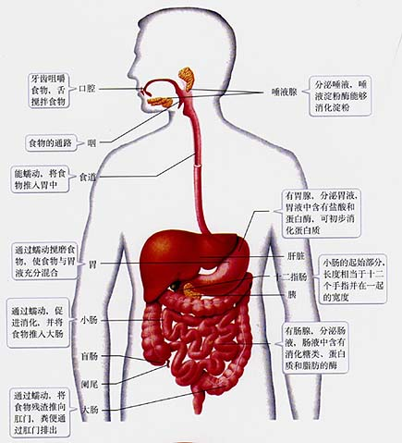
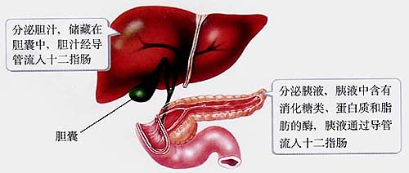
消化系统的组成和功能
- 消化系统由消化道和消化腺组成。
- 胆汁也是一种消化液，但是不含消化食物的酶。但只对脂肪的消化其乳化作用。
- 消化道包括口腔，咽，食道，胃，小肠，大肠，肛门。
- 消化腺中大的有导管的是：唾液腺（消化淀粉），肝脏（最大），胰腺（糖类，蛋白质，脂肪）；小的位于消化道壁的有：胃腺（消化蛋白质），肠腺（糖类，蛋白质，脂肪）。
- 食物在消化道内经过消化，最终分解成葡萄糖，氨基酸等能够被人体吸收的营养物质。5
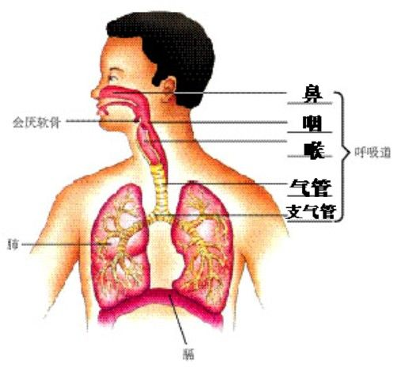
呼吸系统的组成
- 人体的呼吸系统由呼吸道和肺组成。
- 呼吸系统具有适合与外界进行气体交换的结构和功能。
- 呼吸系统中鼻，咽，喉，气管，支气管，是气体进出肺的通道，叫呼吸道。
- 纤毛向咽喉方向不停地摆动，把外来的尘粒，细菌等和黏液一起送到咽部，通过咳嗽排出体外，这就是痰。
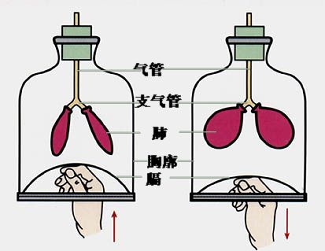
模拟膈肌的运动
- 第一幅图是呼气，肺内气压大于大气压。
- 第二幅图是吸气，肺内气压小于大气压。
- 吸气时膈肌位置下降，是胸廓容积扩大，肺随着扩大，肺内气压下降，气体被吸入。
- 呼气时膈肌位置上升，是胸廓容积缩小，肺随着缩小，肺内气压上升，气体被呼出。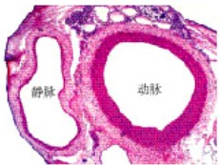
- 动脉的管壁较厚，弹性大，管内血流速度快。静脉的管壁较薄，弹性小，管内血流速度慢。
- 心脏是将血液从心脏输送到身体各部分的血管，而静脉将血液从身体各部分送回心脏。6
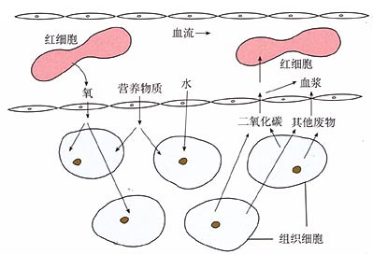
血液与组织细胞之间的物质交换示意图
- 毛细血管是连接最小的动脉和静脉之间的血管，只允许红细胞单行通过。
- 毛细血管管壁仅由一层扁平上皮细胞构成，管内血流速度慢，便于血液与组织细胞充分地进行物质交换。
- 血液将氧气和养料给组织细胞，组织细胞将二氧化碳和废物给血液。
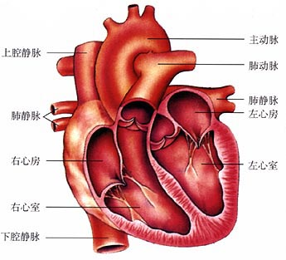
心脏解剖图
- 心脏壁由肌肉组织构成，具有收缩，舒张的功能。
- 左心室的壁最厚，心房和心室相通，左右不相通。
- 左心房与肺静脉相通，左心室和和主动脉相通，右心房和肺静脉相通,有心室与肺动脉相通。
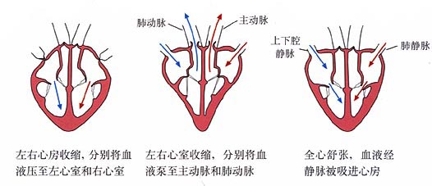
- 房室瓣只能朝心室开，动脉瓣只能向动脉开。
- 这样就保证了血液只能按一定的方向流动。
- 保证了血液按一定方向流动，只能从心房流向心室，从心室流向动脉，不能倒流。 7
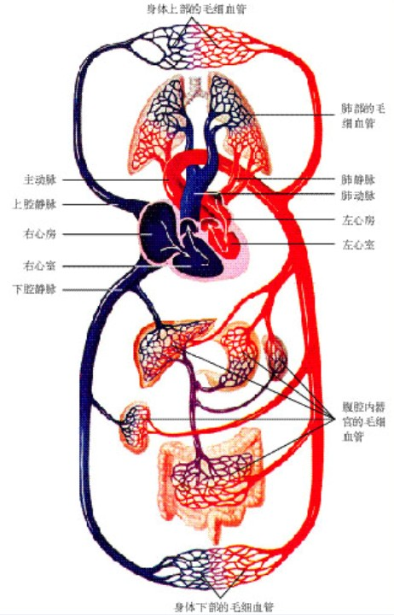
54.体循环途径：左心室→主动脉→各级动脉→全身毛细血管网→各级静脉
→上腔静脉和下腔静脉→右心室。
- 肺循环途径：右心室→肺动脉→肺部毛细血管→肺静脉→左心房。
- 含氧丰富，颜色鲜红的是动脉血。含氧较少，颜色暗红的是静脉血。
- 经过了体循环，动脉血成静脉血。经过了肺循环，静脉血成动脉血。
- 体循环是血液从心脏左侧出发回到右侧，肺循环是血液从心脏右侧出发回到左侧，于是组成了一个完整的血液循环。
- 心率是指单位时间内心脏跳动的次数。 8
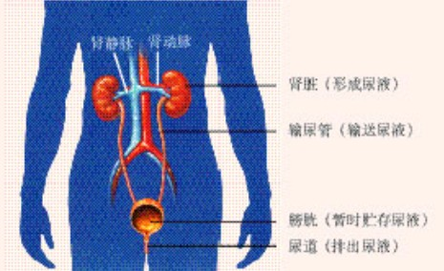
- 肾脏，输尿管，膀胱，尿道组成了泌尿系统。
- 肾脏是形成尿的主要器官。每个肾包括大约100万个结构和功能单位。叫做肾单位。
- 每个肾单位由肾小球，肾小管，肾小囊组成。
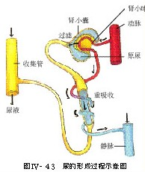
- 尿的形成与肾单位有关。
- 肾单位中的肾小球和紧贴着它的肾小囊壁起过滤作用。
- 当血液流经肾小球和肾小囊壁时，除血细胞和大分子蛋白质以外，都被过滤。
- 肾小囊中的液体叫做原尿。
- 当原尿流经肾小管时，全部葡萄糖，大部分水和无机盐被肾小管重吸收。
- 排尿的意义：1—其排出废物的作用；
2—调节体内水和无机盐的平衡；
3—维持组织细胞的正常生理功能；
9
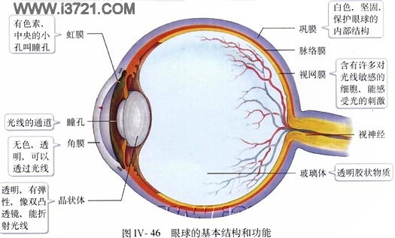
- 我们从外界所获得的信息中，大多来自视觉。
- 晶状体相当于镜头，瞳孔相当于光圈，视网膜相当于胶卷。
- 外界物体反射来的光线，依次经过角膜，瞳孔，晶状体和玻璃体，并经过晶状体的折射，最终落到视网膜上，形成一个物像。视网膜上有对光线敏感的细胞，这些细胞将图像信息通过视觉神经传给大脑的一定区域，人就产生了视觉。
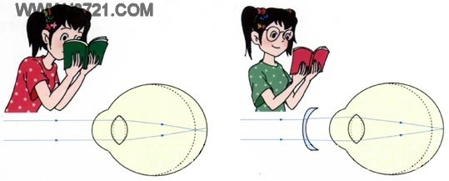
- 近视眼成因：眼球前后经过长或晶状体凸度过大，物象落在视网膜前方。
- 远视眼成因：眼球前后经过短或晶状体凸度过小，物象落在视网膜后方。
- 近视眼配凹透镜，远视眼配凸透镜。
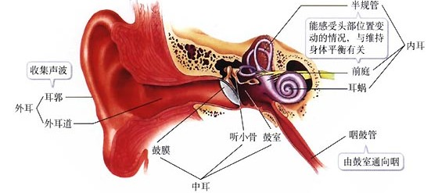
- 外界的声波经过外耳道传到鼓膜，鼓膜的震动通过听小骨传到内耳，刺激了耳蜗内对声波敏感的感觉细胞，这些细胞就将声音信息通过听觉神经传给大脑的一定区域，人就产生了听觉。
10
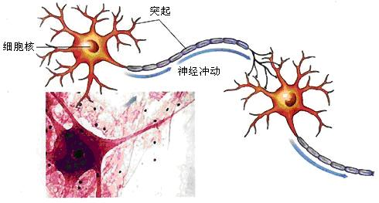
神经元及其模失图
- 神经元也叫神经细胞。神经细胞跟其他细胞明显不同，它的细胞体生有许多突起。有的突起很长，有些突起则较短。长的突起外表大部套有一层鞘，组成神经纤维。神经纤维未端的细小分支叫做神经末梢。神经纤维集结成束，外面包有膜，构成一条神经。
- 人体内有数以亿计的神经元。各个神经元的突起未端都与多个神经元的突起相连接，形成非常复杂的网络。这个复杂的网络就是人体内的信息传递和处理系统。
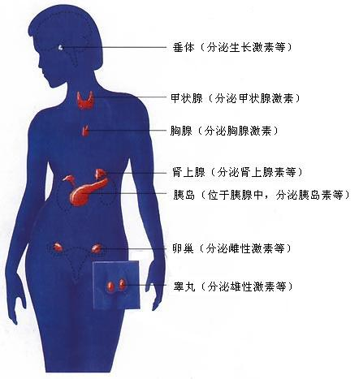
构成内分泌系统的主要内分泌腺
- 睾丸、卵巢等都是内分泌腺。它们与唾液腺、汗腺不同，这些腺体没有导管，它们的分泌物──激素，直接进入腺体内的毛细血管，并随着血液循环输送到全身各处。
- 不同的内分泌腺分泌的激素不同，不同的激素具有各自的生理功能。人体的内分泌腺构成了人体的内分泌系统。
- 雄性激素和雌性激素能够分别促进男女性器官的发育，并促使人体出现其他性别特征。
11
八年级（上）
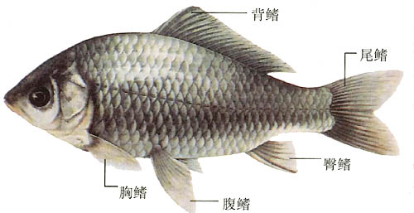
鲫鱼
- 鱼游泳时，主要靠身体躯干部和尾鳍的左右摆动击动水流产生前进的动力，其他鱼鳍起辅助作用。鱼在运动时，胸鳍、腹鳍和背鳍都有维持鱼体的平衡的作用，尾鳍有决定鱼运动方向的作用。
- 棱形：减少运动时水的阻力，运动器官：鳍，呼吸器官：腮。
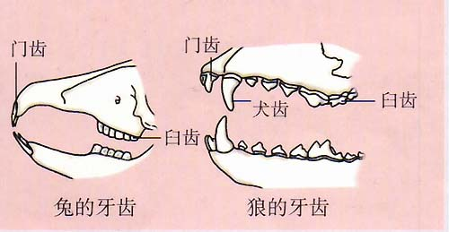
兔和狼的牙齿比较
- 免的牙齿分化为门齿和臼齿。门齿适于切断植物纤维，臼齿适于磨碎食物。
84.兔的消化道上有发达的盲肠。这些都是与它们吃植物的生活习性相适应的。
85.虎、狼等哺乳动物，除了有门齿、臼齿外，还有锋利的犬齿，可用于撕裂食物。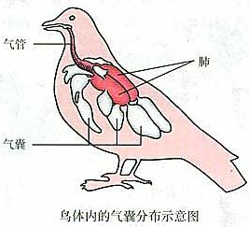
86.鸟的身体里有发达的气囊。这些气囊一端与肺相通，分布在内脏器官之间，有的还突入到骨的空腔里。
87.气囊的作用：辅助呼吸;减轻身体比重；减少肌肉间的摩擦散热的作用。
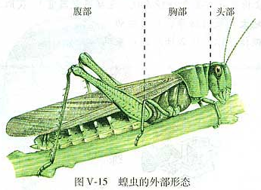
- 昆虫的身体分为头、胸、腹三部分，运动器官──翅和足都着生在胸部。胸部有发达的肌肉，附着在外骨骼上。
89.外骨骼是覆盖在昆虫身体表面的坚韧的外壳，有保护和支持内部柔软器官、防止体内水分蒸发的作用。 12
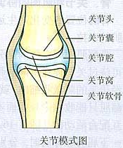
- 一个关节由关节囊、关节腔、关节面三部分组成。
- 运动系统是由骨骼和肌肉组成的。
- 关节面包括关节面和关节头，上面覆盖关节软骨，可减少摩擦，有利于关节灵活。
- 关节囊里有韧带，起牢固作用，关节腔里有滑液，起灵活作用。
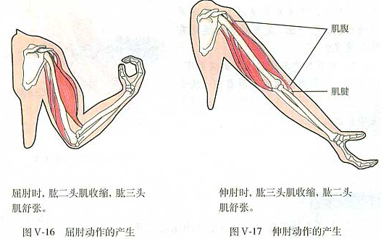
- 骨的运动要靠骨骼肌的牵拉。
- 骨骼肌中间较粗的部分叫肌腹，两端较细的呈乳白色的部分叫肌腱。
- 当骨骼肌受神经传来的刺激收缩时，就会牵动骨绕关节活动。
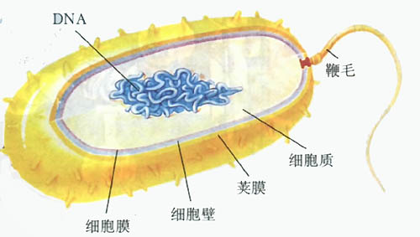
细胞的结构示意图
96.一个细菌也是一个细胞。它和动植物的细胞都不同，主要区别在于它虽有DNA集中的区域，却没有成形的细胞核。
- 细菌有细胞壁（有些细菌的细胞壁外有荚膜，有些细菌生有鞭毛），却没有叶绿体。
- 大多数细菌只能利用现成的有机物生活，并把有机物分解为简单的无机物。它们是生态系统中的分解者.
13
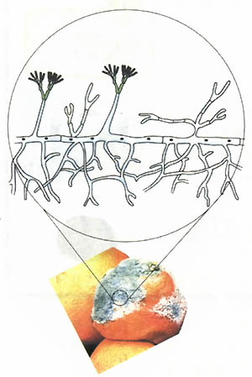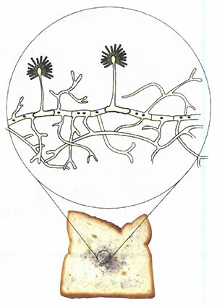
青霉的结构 曲霉的结构
- 青霉呈青绿色，扫帚状；曲霉呈黄，黑，褐，绿色，放射状。
- 青霉和曲霉的菌体是由许多细胞连接起来的菌丝构成的。
- 真菌中除了多细胞的蘑菇和霉菌外，还有单细胞的种类，如酵母菌。酿酒，做面包，和蒸馒头都离不开酵母菌。
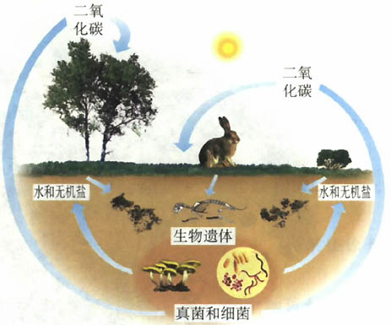
真菌和细菌在物质循环中的作用示意图
- 在自然界的物质循环中，细菌和真菌把动植物遗体分解成二氧化碳、水和无机盐，这些物质又能被植物吸收和利用，进而制造有机物。
- 细菌和真菌对于自然界中二氧化碳等物质的循环起着重要的作用。
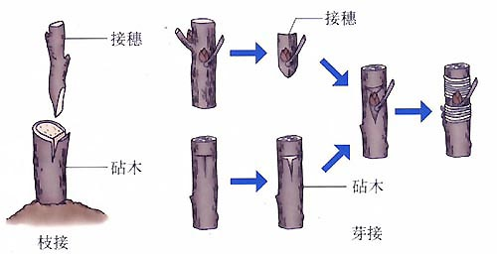
- 嫁接就是把一个植物体的芽或枝，接在另一个植物体上，使结合在一起的两部分长成一个完整的植物体。
- 嫁接时应当使接穗与砧木的形成层紧密结合，以确保接穗成活。
- 嫁接属于无性生殖.
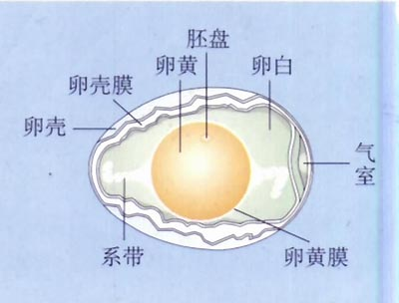
鸡卵的结构
- 卵黄是卵细胞的主要营养成分,外面裹着卵黄膜.
- 卵黄表面中央有一盘状的小白点,称为胚盘,里面含有细胞核.
- 卵黄外面的卵白,也含有营养物质和水分,供胚胎发育的需要.
- 卵细胞包括卵黄膜,胚盘,卵黄.

